Муниципальное дошкольное образовательное автономное учреждение
"Детский сад № 46 г. Орска"

Консультация для педагогов на тему
«Дымковская игрушка»
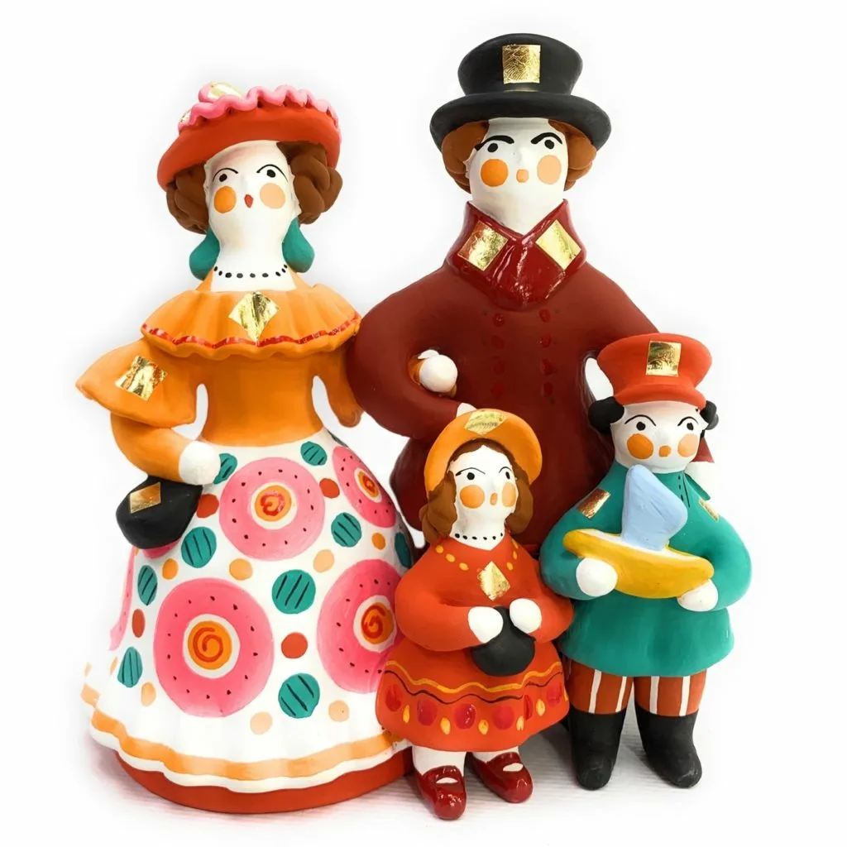

Подготовила воспитатель Фот С.А.

Народному искусству придаётся огромное воспитательное значение. Дымковская игрушка помогает разносторонне воздействовать на развитие характера ребёнка, ума и чувств. Удивительная простота сюжета, чёткость формы сочетаются с живой раскраской. Народная игрушка несёт ребёнку и эстетическое развитие. Красота росписи и выразительность формы вызывают чувство радости, удивления и восхищения, учат замечать прекрасное в окружающей жизни. Для знакомства детей с дымковской игрушкой, педагог должен изучить историю дымковского промысла, – как и откуда он возник.
ИСТОРИЯ ВОЗНИКНОВЕНИЯ ДЫМКОВСКОЙ ИГРУШКИ
Дымковская игрушка — один из русских народных глиняных художественных промыслов. Возник в заречной слободе Дымково, близ г. Вятка (ныне на территории г. Кирова). Это один из самых старинных промыслов Руси, который существует на Вятской земле более четырёхсот лет. Возникновение дымковской игрушки связывают с весенним праздником. В городе Вятке раньше был особый праздник, который не справлялся больше нигде. Он назывался «свистунья». Необыкновенный был праздник. Весь город три дня гулял- с музыкой, с качелями и каруселями, с плясками и песнями, с непрерывным заливистым свистом. Каждая семья покупала на городской площади дымковские глиняные свистульки и игрушки.
Дымковская слобода находилась за широкой рекой от города. Там и лепили мастеровые люди из глины свистульки и игрушки : барынь, нянь и индюков, похожих на жар-птиц, коней трёхголовых и двухголовых. Красили их разными яркими цветами. После праздника, зимой, эти игрушки ставили в окна между стёклами, они украшали дома. За окнами снег, сугробы, а в окнах, сквозь любую пургу, сквозь любую непогоду, ярко светятся, улыбаются удивительные игрушки. Позднее, когда праздник потерял своё значение, промысел не только сохранился, но и получил дальнейшее развитие. История возникновения дымковской игрушки подтверждает, что она не случайное явление, а устойчиво развивающаяся ветвь народного искусства, имеющая свои традиции.
ПРОМЫСЕЛ ДЫМКОВСКОЙ ИГРУШКИ
Дымковская игрушка — изделие ручной работы. Каждая игрушка — создание одного мастера. Изготовление игрушки, от лепки и до росписи — процесс уникальный и творческий, никогда не повторяющийся. Нет, и не может быть двух абсолютно одинаковых изделий. Каждая игрушка уникальна, единственна и неповторима. Для её производства используется местная ярко-красная глина, тщательно перемешанная с мелким коричневым речным песком. Фигурки лепят по частям, отдельные детали собирают и долепливают, используя жидкую красную глину как связующий материал. Следы лепки заглаживают для придания изделию ровной и аккуратной поверхности. После полной просушки в течение от двух до пятидесяти дней и обжига при температуре 700—900 градусов игрушки покрывают темперными белилами в два-три слоя (прежде побелку осуществляли мелом, разведённым на молоке). Раньше игрушки расписывали темперными красками, замешанными на яйце с квасом, используя вместо кистей палочки и перья. Расписанная игрушка вновь покрывалась взбитым яйцом, что придавало блеклым анилиновым краскам блеск и яркость. Использование широкой гаммы, в которой много красного, жёлтого, синего, зелёного, алого, придаёт дымковской игрушке особую яркость и нарядность. Строго геометрический орнамент строится по разнообразным композиционным схемам: клетки, полоски, круги, точки наносятся в различных сочетаниях. Завершают украшение игрушки-ромбики из потали или сусального золота, наклеенные поверх узора. Наиболее распространённые сюжеты: няньки, молодые люди, скоморохи, барыни. Являясь национальной по содержанию, дымковская игрушка понятна и доступна для восприятия каждому ребёнку, так как содержит в себе те образы птиц и животных которые окружают его и хорошо известны с первых лет жизни, такие как - петушки, курочки, барашки, козлики, лошадки, собачки.

«ИСПОЛЬЗОВАНИЕ ДЫМКОВСКОЙ ИГРУШКИ ПРИ ОРГАНИЗАЦИИ ЗАНЯТИЙ С ДЕТЬМИ»
В подготовительной группе, так же как и в старшей, народная игрушка может быть представлена прежде всего дымковской игрушкой. Внимание детей направляются на пластику формы, плавность перехода одной формы в другую и на то, как своеобразно украшены фигуры налепами и росписью. Более тщательно дети рассматривают оборки у кукол, причёски и головные уборы, думают над тем, как сделан хвост у петушка, грива и хвост у коня.
Для того чтобы дети ярче восприняли игрушки, лучше запомнили их выразительные особенности, можно сделать красивую выставку и сказать, что мастера из города Кирова прислали в подарок игрушки и просят ребят сочинить про каждую игрушку интересный рассказ. Способы преподнесения игрушек могут быть самыми разнообразными, и воспитатель, хорошо зная детей группы, должен творчески подойти к проведению такого занятия. Поощряя их рассказам об игрушках, воспитатель может быть первым рассказчиком, т. е. он даёт образец рассказа. Потом рассказывают дети, желательно записать их рассказы.
Для подобного занятия хорошо подобрать однофигурные игрушки и композиции из 2 – 3 предметов (например, «Емеля на печи», «Курица с цыплятами»). Но если таких игрушек в детском саду не окажется, то в дополнение к выставке можно использовать иллюстрации из книг или открытки с изображением этих игрушек. Во второй половине дня хорошо рассмотреть слайды, и дети опять смогут выступать в роли рассказчиков.
Процесс лепки фигурки детьми 6 - 7 лет такой же, как и у дымковских мастериц, т. е. из лентообразной формы – пластины – лепят юбку в виде полого колокола, а верхнюю часть куклы (голову, шею и кофту) – из одного куска глины. Руки и детали изображают отдельно и прикрепляют к поверхности фигуры. Такую полую игрушку легче делать, она быстрее сохнет, а во время росписи её удобно держать в руках. Детям нравится, что они лепят так же, как народные мастера. Они стараются делать свою работу похожей на те образцы, которые им показывают. Когда работа обожжена или хорошо высушена, её грунтуют эмульсионными белилами или белой гуашью с добавлением казеинового клея, чтобы белила в дальнейшем не осыпались.
Следующий этап – роспись куклы. Расписывать можно непосредственно по образцу тех кукол, которые есть в детском саду, или можно предложить окрасить фигурку по собственному замыслу.
Лепка дымковской игрушки проводится с натуры, после анализа формы, пропорций и деталей. Рассматривая игрушку, воспитатель направляет внимание детей на раскрытие содержания образа, её выразительность. Например, предлагая вылепить куклу - водоноску, надо рассказать, что изображает фигурка, спросить детей, все ли видели, как носят воду на коромыслах. Обратить внимание на красоту и стройность всей фигурки, рассмотреть положение рук, детали одежды, забавно раскачивающиеся вёдра на коромысле.
Анализ игрушки может быть проведён за несколько дней до занятия и в его начале. На занятии натура (дымковская кукла) ставится перед каждым рядом столов на уровне глаз детей и время от времени поворачивается так, чтобы они могли воспринимать её со всех сторон. Каждый раз, показав другую сторону игрушки, воспитатель возвращает её в прежнее положение и дети продолжают работу.
В качестве натуры всегда используются дымковские игрушки, т. е. подлинные произведения народных умельцев. Фигурки, созданные воспитателем или детьми, ни для анализа, ни в качестве натуры применять нельзя, так как подобные изделия являются лишь копией с произведений народных художников. Дети будут повторять ошибки и неточности, которые, как правило, имеют место в подобных изображениях. Самодельные фигурки можно предлагать для игр, так как дети всегда любят свои изделия и с удовольствием играют с ними.
Все дымковские игрушки однообразны по способу изображения. Так козлы, кони, бараны, олени, медведи изображаются одним способом: туловище и ноги лепятся из одного куска. Однотипно изображаются птицы. Поэтому показ приёмов лепки демонстрируется лишь тогда, когда дети впервые лепят игрушку. Достаточно показать детям, как лепить козла, и затем объяснить им, что конь, медведь, барашек выполняются тем же способом. Однако частое использование однотипной народной игрушки может привести к тому, что и работы детей будут однотипны по форме и способу лепки. Например, после того как дети вылепили петуха по народной игрушке, все прочие птицы могут быть сделаны по этому же принципу. И если предложить детям вылепить сказочную птицу и не подкрепить их опыт знанием других объектов, не относящихся к дымковской игрушке, дети опять будут лепить петуха. Это говорит о том, что, знакомя детей с народной игрушкой, следует подбирать её так, чтобы изображение, например птиц, было по возможности в нескольких вариантах: петухи с разными хвостами, индюки большие и маленькие, куры, утки. Подобный подбор предметов даст возможность показать детям многообразие форм, пропорций, росписей и способов лепки. Кроме того, использование народной игрушки возможно лишь на основе подкрепления опыта детей игрушками и скульптурой малой формы, не относящимися к народным промыслам, иллюстрациями из книг, картинками, а также наблюдением живых объектов.

